**Отчёт по лабораторной работе №1**

«Численное интегрирование»

Выполнили:

Адаменко С. С.

Гневнов А. Е.

Суворов Р.М.

Отчёт Адаменко С.С.

**Тема:** Численное интегрирование.

**Используемое оборудование:** ПК, языки программирования: Python, HTML, CSS, SQL, JavaScript; используемые сторонние библиотеки: Django, Matpotlib, Numpy, SQLlite3; среда разработки Visual Studio Code.

**Постановка задачи:** Вычислить определенный интеграл, используя различные численные методы и алгоритмы их реализации. Провести сравнительный анализ полученных результатов. Сделать вывод.

**Математическая модель:**

Метод левых прямоугольников:

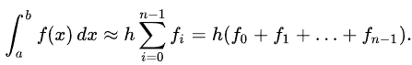

Где h:

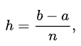

Метод правых прямоугольников:

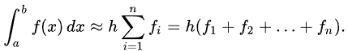

Где h:



Метод трапеции:

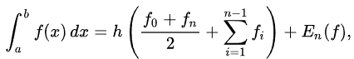

Где h:



Метод парабол (Симпсона):

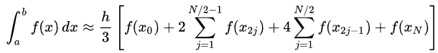

Где h:



Метод левых частей с переменным шагом:



Где h, R:



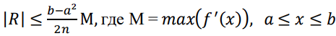

Метод левых частей с двойным пересчётом:

Для первого раза:





Для двойного пересчёта:

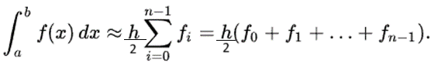

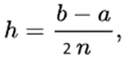

**Код программы:**

<https://github.com/webbsalad/Computational_Mathematics_LW1>

Для открытия веб-приложения, необходимо скачать файлы, в терминале зайди в директорию, выполнить команду «python manage.py run server».

**Результат выполнения работы:**

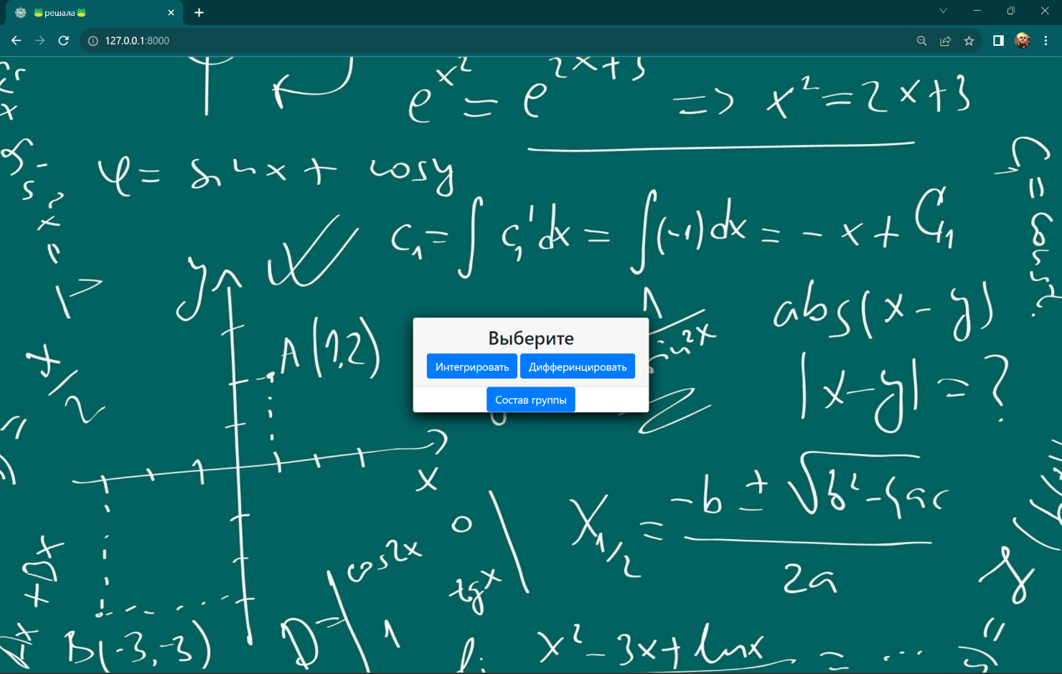

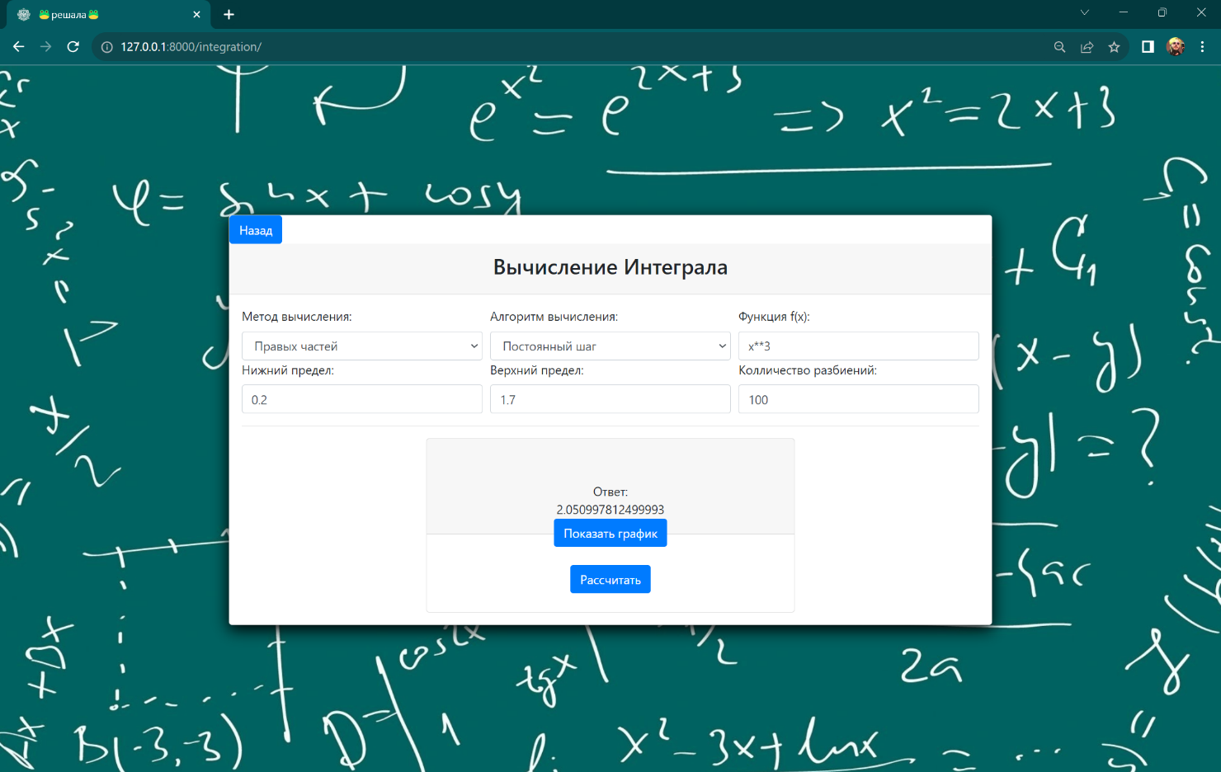

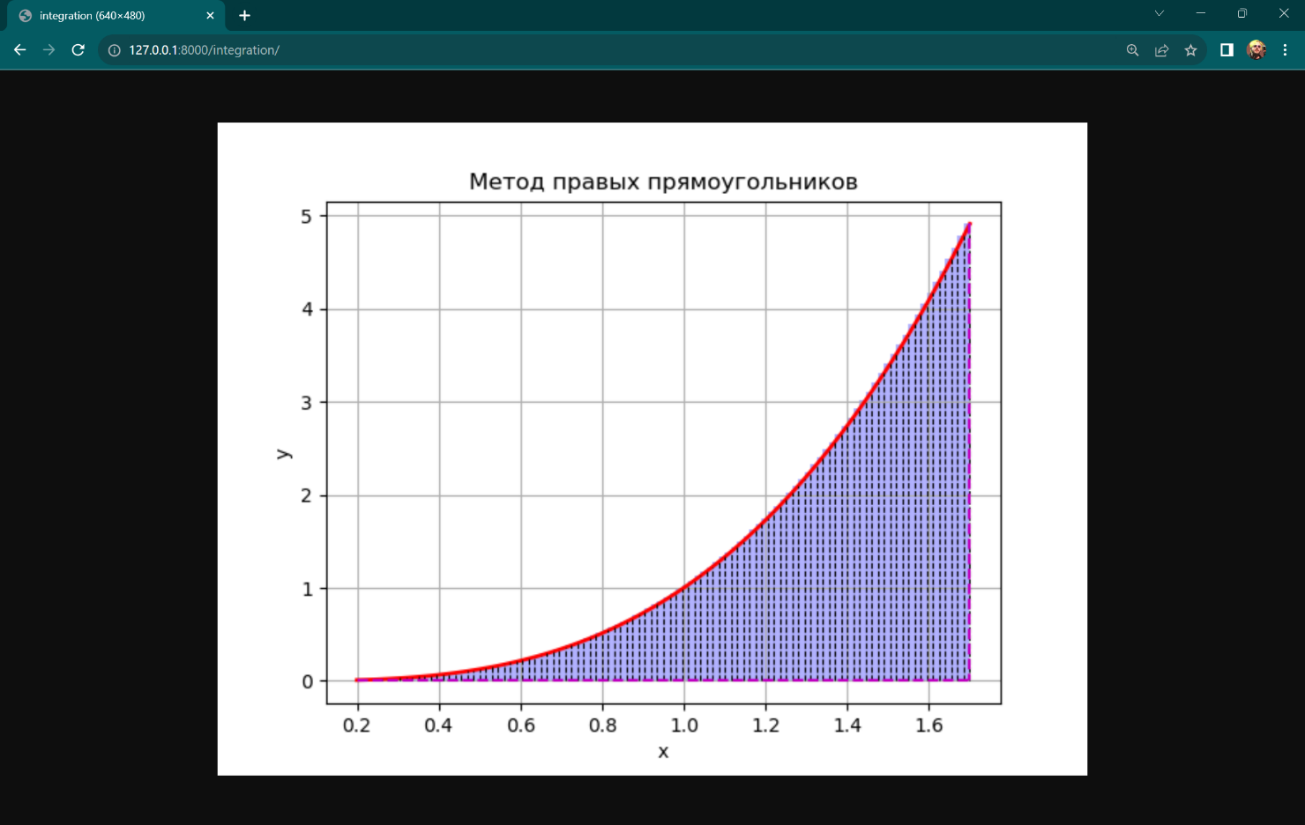

**Сравнительный анализ полученных результатов:**

Возьмём контрольный пример в виде интеграла ( при расчёте кратного интеграла использовался ), используя формулу Ньютона-Лейбница решаем его: . Мы сравнили результаты, точность каждого метода к числу разбиений и получили, что метод трапеций и левых частей с переменным шагом выходят самыми точными по сравнению с другими для решения интегралов с кубической функцией. Данные расчётом были занесены в таблицу №1.

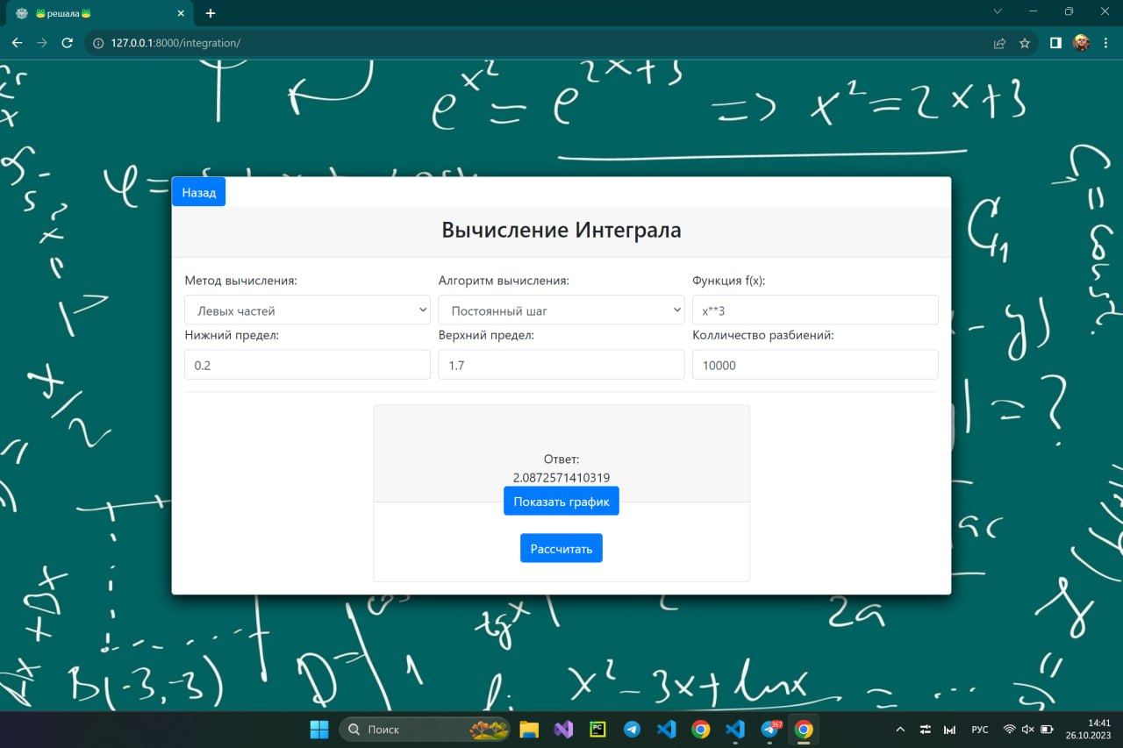

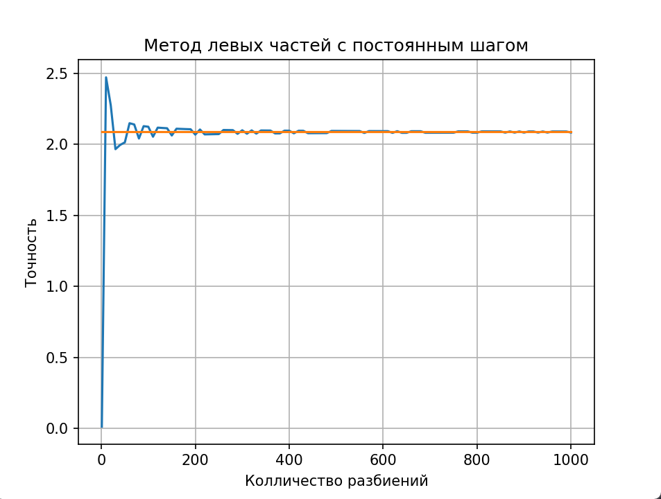

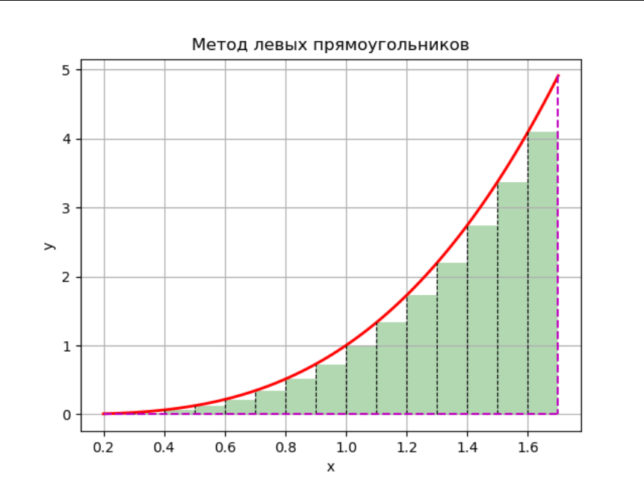

Визаульный пример интегрирования с 20 разбиениями

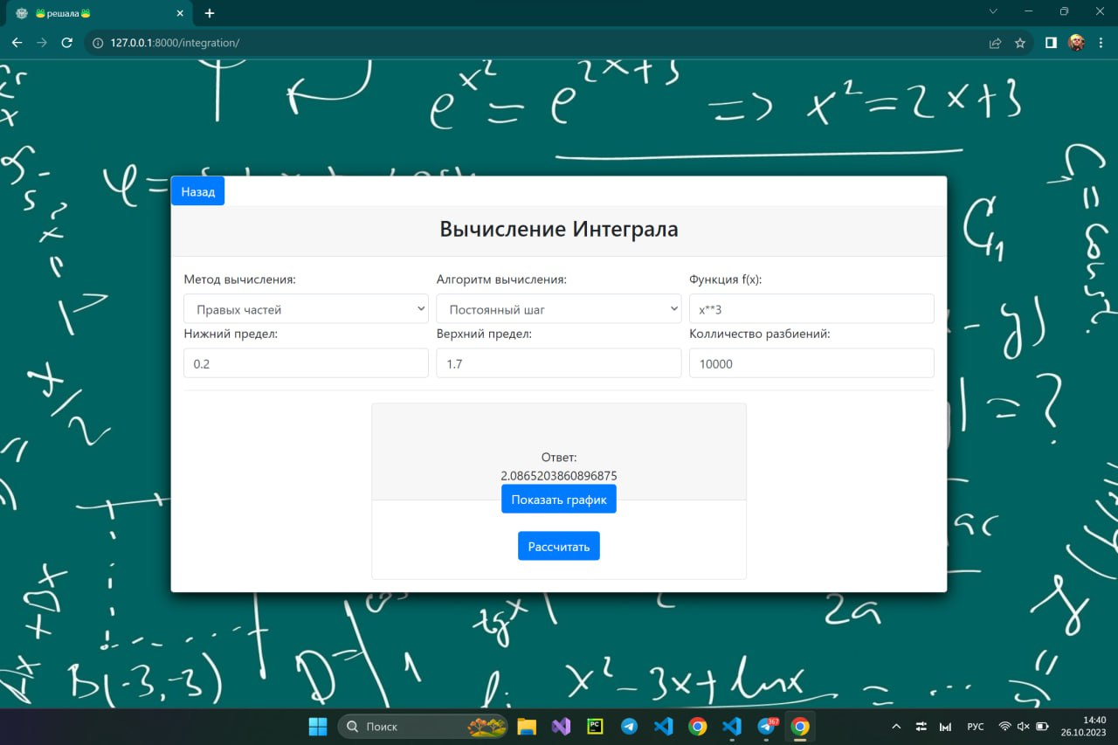

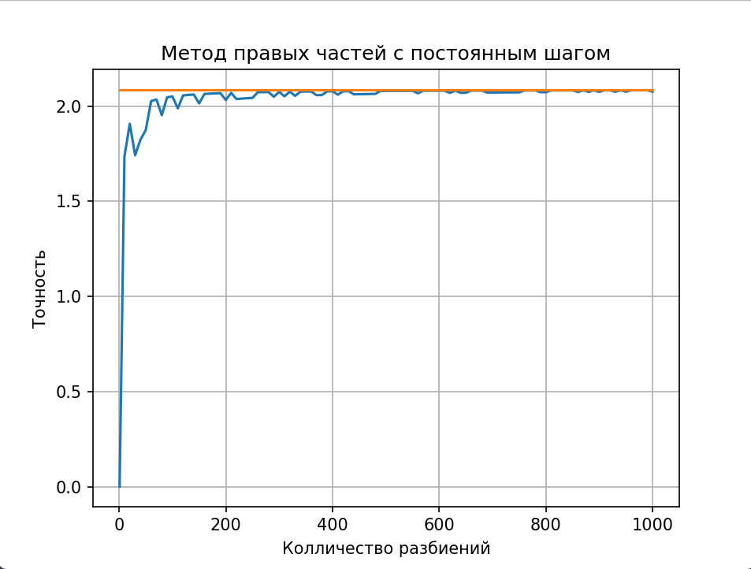

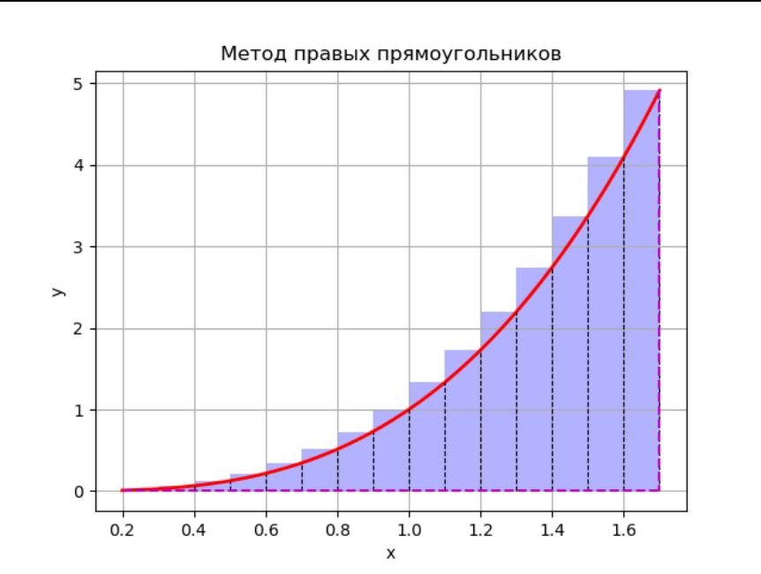

Визаульный пример интегрирования с 20 разбиениями

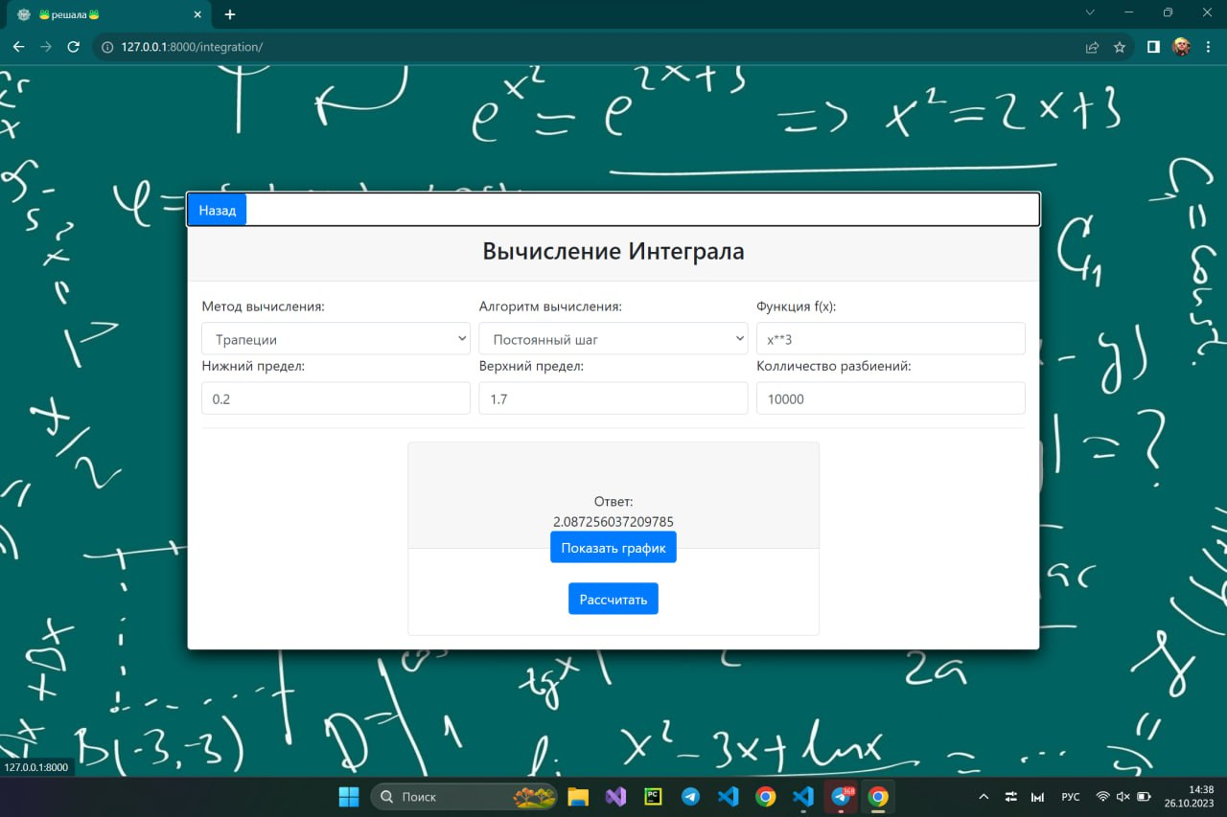

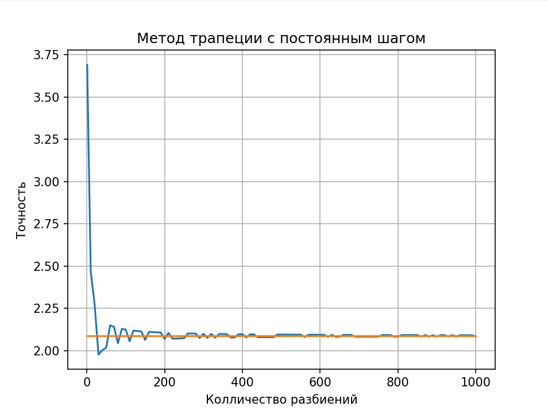

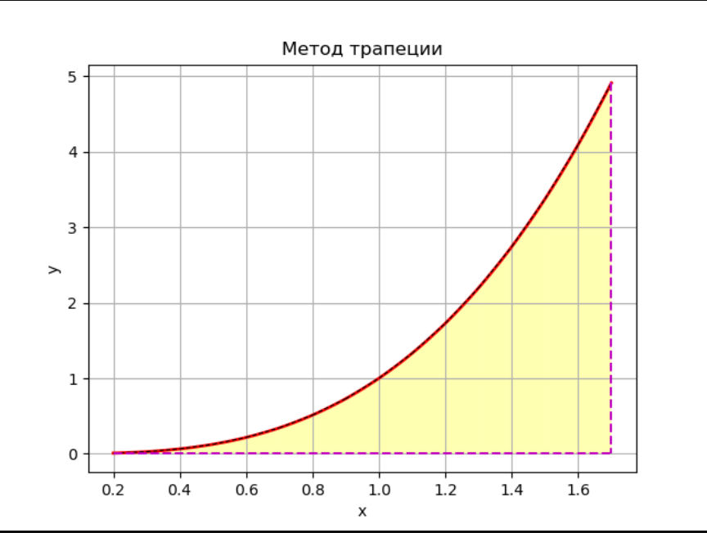

Визаульный пример интегрирования с 20 разбиениями

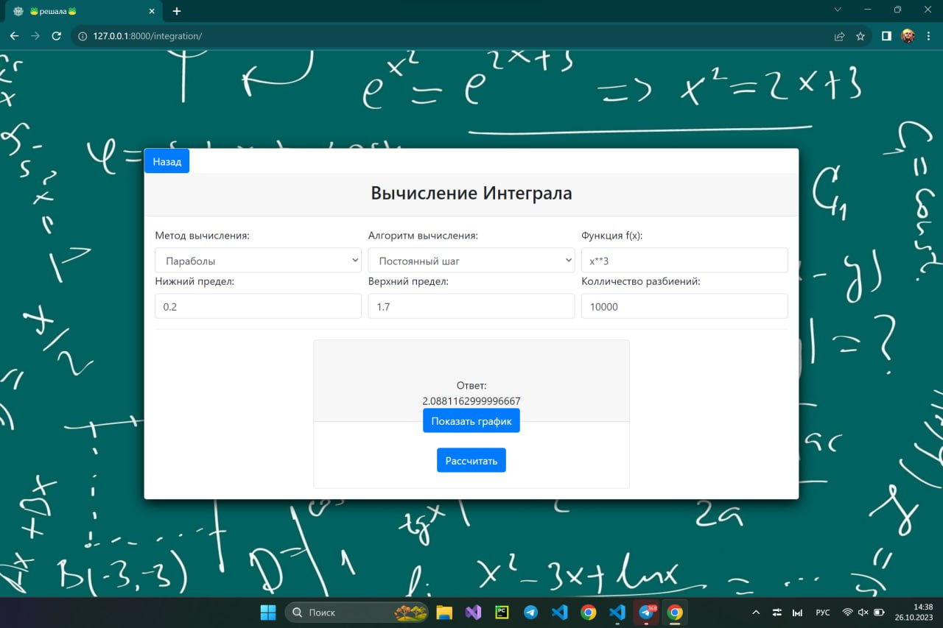

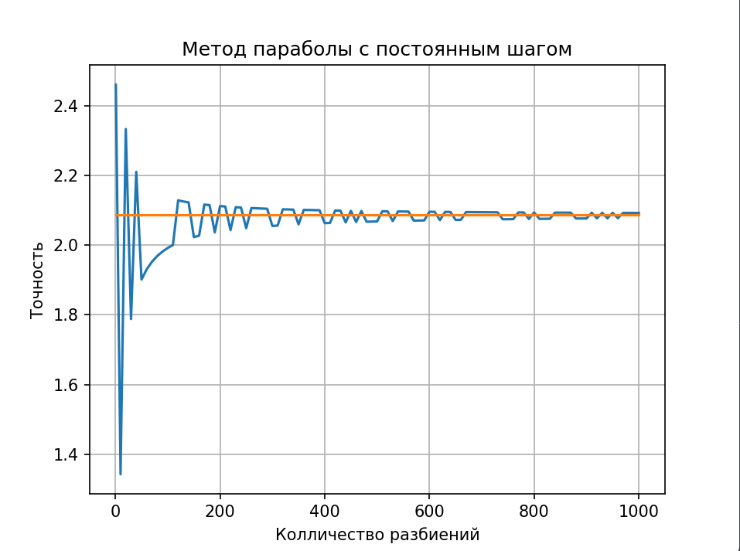

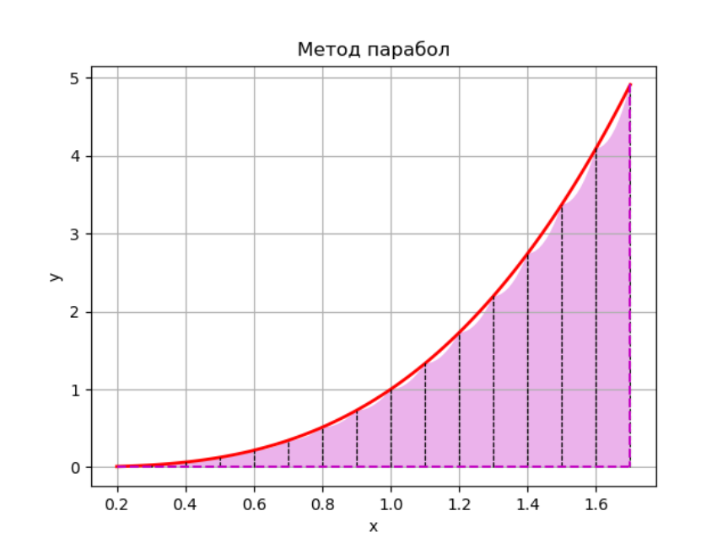

Визаульный пример интегрирования с 20 разбиениями

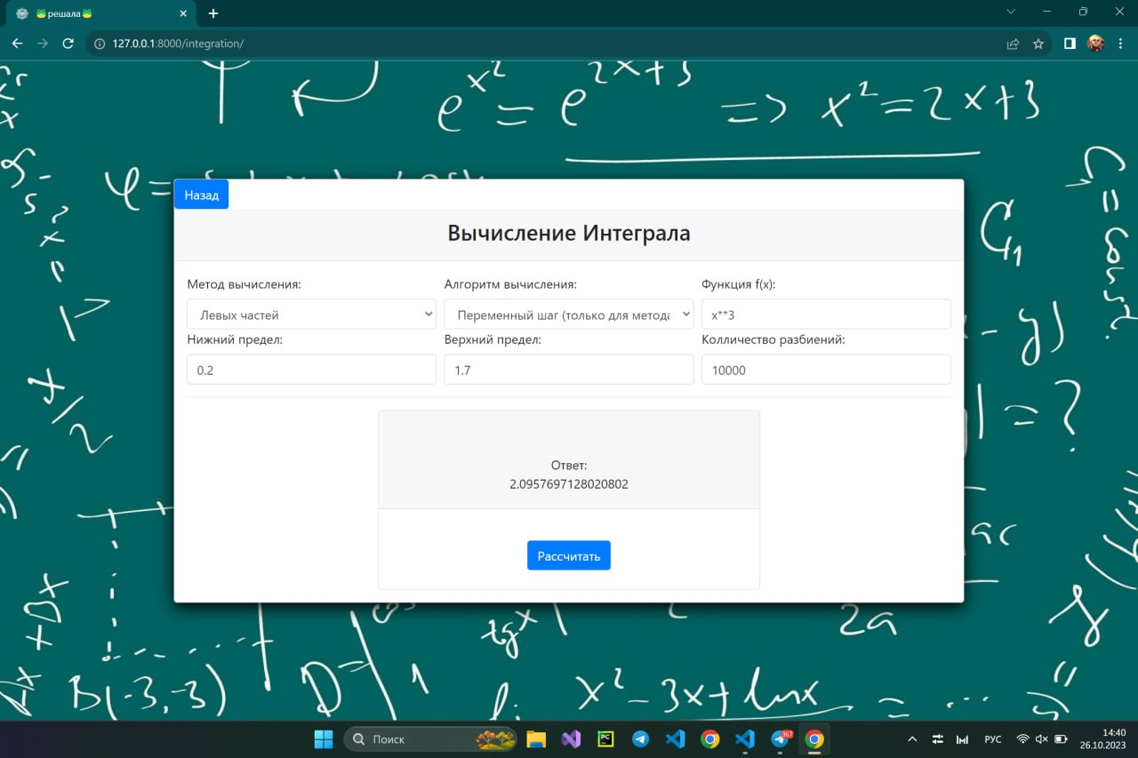

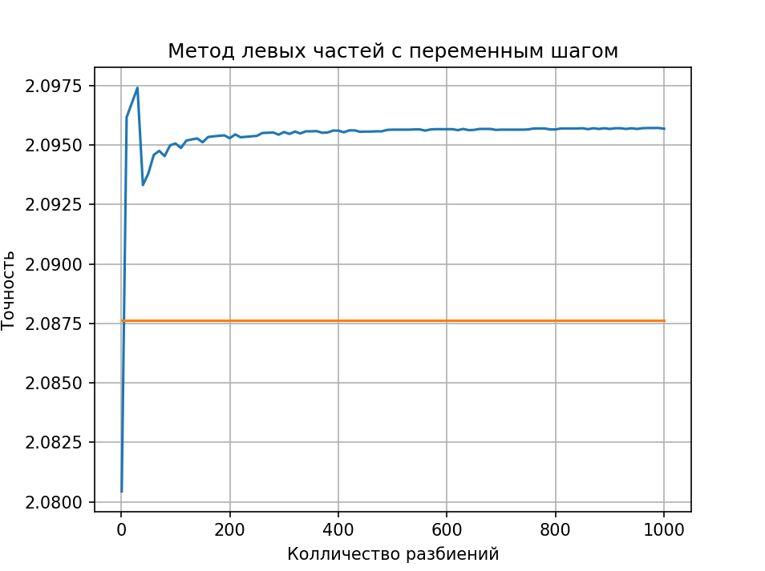

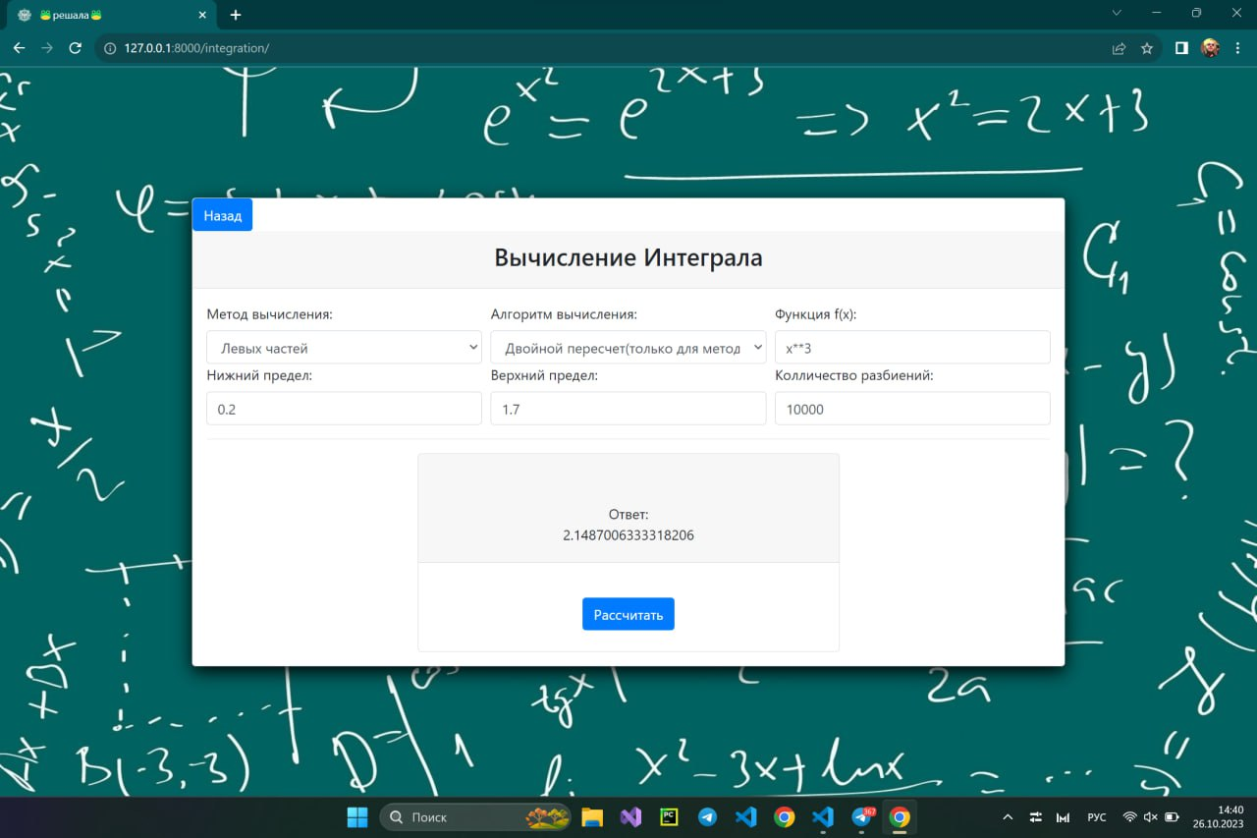

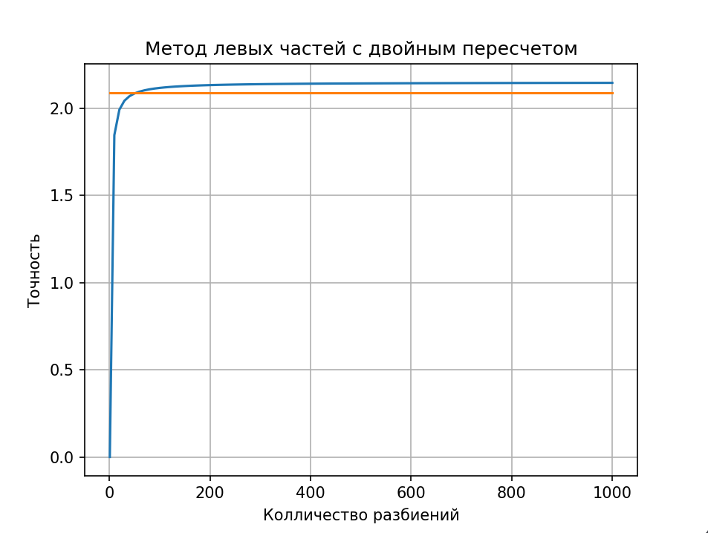

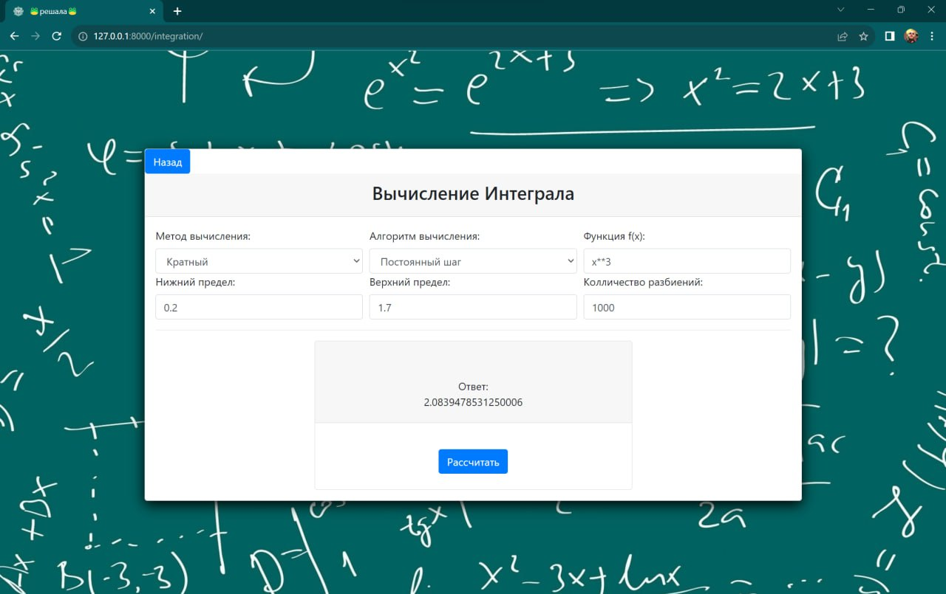

Также мы сравнили время в секундах для разных алгоритмов интегрирования для метода прямоугольников левых частей. В результате самым быстрым алгоритмом оказался с постоянном шагом.

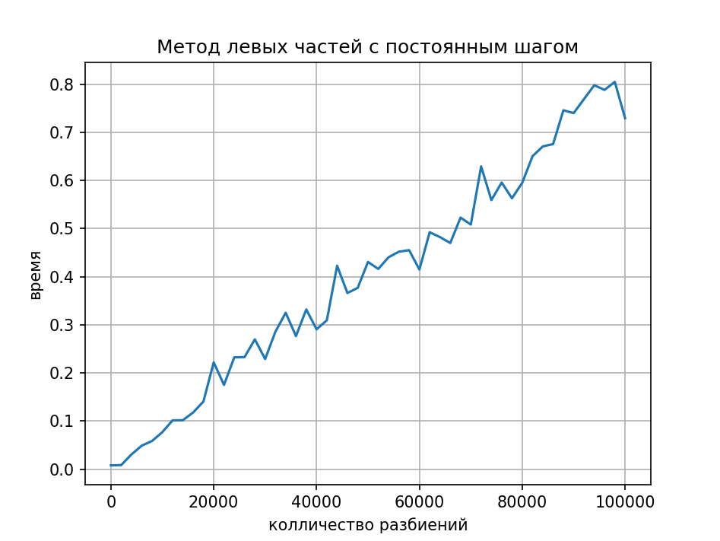

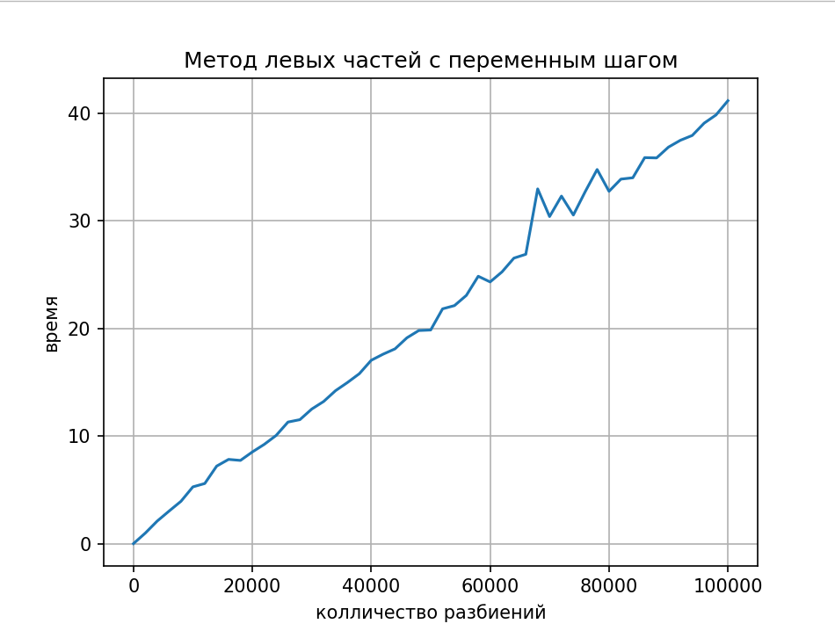

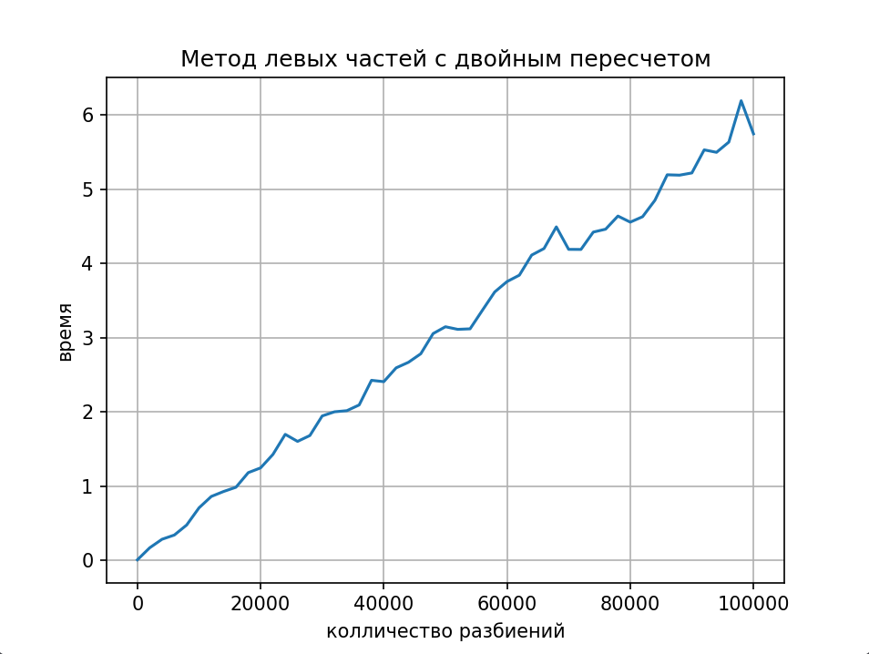

Таблица №1

|  |  |  |
| --- | --- | --- |
| Метод | Количество разбиений. | Результат |
| Левые части с постоянным шагом | 10000 | 2.087257 |
| Правые части с постоянным шагом | 10000 | 2.086520 |
| Трапеции с постоянным шагом | 10000 | 2.087256 |
| Параболы с постоянным шагом | 10000 | 2.088116 |
| Левые части с переменным шагом | 10000 | 2.095769 |
| Левые части с двойным пересчётом | 10000 | 2.148700 |
| Кратный интеграл | 1000 | 2.083947 |

**Вывод:**

Нам удалось, верно, реализовать численное интегрирование разными методами и алгоритмами посредством веб-приложения. В ходе работы получилось выяснить, что самым точным методом для интегрирования кубической функции является метод трапеций, а самым быстрым алгоритмом является с постоянным шагом.

Отчёт Гневнова А.Е.

**Тема:** Численное интегрирование.

**Используемое оборудование:** ПК, языки программирования: Python, HTML, CSS, SQL, JavaScript; используемые сторонние библиотеки: Django, Matpotlib, Numpy, SQLlite3; среда разработки Visual Studio Code.

**Постановка задачи:** Вычислить определенный интеграл, используя различные численные методы и алгоритмы их реализации. Провести сравнительный анализ полученных результатов. Сделать вывод.

**Математическая модель:**

Метод левых прямоугольников:



Где h:



Метод правых прямоугольников:



Где h:



Метод трапеции:



Где h:



Метод парабол (Симпсона):



Где h:



Метод левых частей с переменным шагом:



Где h, R:





Метод левых частей с двойным пересчётом:

Для первого раза:





Для двойного пересчёта:





**Код программы:**

<https://github.com/webbsalad/Computational_Mathematics_LW1>

Для открытия веб-приложения, необходимо скачать файлы, в терминале зайди в директорию, выполнить команду «python manage.py run server».

**Результат выполнения работы:**







**Сравнительный анализ полученных результатов:**

Возьмём контрольный пример в виде интеграла ( при расчёте кратного интеграла использовался ), используя формулу Ньютона-Лейбница решаем его: . Мы сравнили результаты, точность каждого метода к числу разбиений и получили, что метод трапеций и левых частей с переменным шагом выходят самыми точными по сравнению с другими для решения интегралов с кубической функцией. Данные расчётом были занесены в таблицу №1.







Визаульный пример интегрирования с 20 разбиениями







Визаульный пример интегрирования с 20 разбиениями







Визаульный пример интегрирования с 20 разбиениями







Визаульный пример интегрирования с 20 разбиениями











Также мы сравнили время в секундах для разных алгоритмов интегрирования для метода прямоугольников левых частей. В результате самым быстрым алгоритмом оказался с постоянном шагом.







Таблица №1

|  |  |  |
| --- | --- | --- |
| Метод | Количество разбиений. | Результат |
| Левые части с постоянным шагом | 10000 | 2.087257 |
| Правые части с постоянным шагом | 10000 | 2.086520 |
| Трапеции с постоянным шагом | 10000 | 2.087256 |
| Параболы с постоянным шагом | 10000 | 2.088116 |
| Левые части с переменным шагом | 10000 | 2.095769 |
| Левые части с двойным пересчётом | 10000 | 2.148700 |
| Кратный интеграл | 1000 | 2.083947 |

**Вывод:**

Нам удалось, верно, реализовать численное интегрирование разными методами и алгоритмами посредством веб-приложения. В ходе работы получилось выяснить, что самым точным методом для интегрирования кубической функции является метод трапеций, а самым быстрым алгоритмом является с постоянным шагом.

Отчёт Суворова Р.М.

**Тема:** Численное интегрирование.

**Используемое оборудование:** ПК, языки программирования: Python, HTML, CSS, SQL, JavaScript; используемые сторонние библиотеки: Django, Matpotlib, Numpy, SQLlite3; среда разработки Visual Studio Code.

**Постановка задачи:** Вычислить определенный интеграл, используя различные численные методы и алгоритмы их реализации. Провести сравнительный анализ полученных результатов. Сделать вывод.

**Математическая модель:**

Метод левых прямоугольников:



Где h:



Метод правых прямоугольников:



Где h:



Метод трапеции:



Где h:



Метод парабол (Симпсона):



Где h:



Метод левых частей с переменным шагом:



Где h, R:





Метод левых частей с двойным пересчётом:

Для первого раза:





Для двойного пересчёта:





**Код программы:**

<https://github.com/webbsalad/Computational_Mathematics_LW1>

Для открытия веб-приложения, необходимо скачать файлы, в терминале зайди в директорию, выполнить команду «python manage.py run server».

**Результат выполнения работы:**







**Сравнительный анализ полученных результатов:**

Возьмём контрольный пример в виде интеграла ( при расчёте кратного интеграла использовался ), используя формулу Ньютона-Лейбница решаем его: . Мы сравнили результаты, точность каждого метода к числу разбиений и получили, что метод трапеций и левых частей с переменным шагом выходят самыми точными по сравнению с другими для решения интегралов с кубической функцией. Данные расчётом были занесены в таблицу №1.







Визаульный пример интегрирования с 20 разбиениями







Визаульный пример интегрирования с 20 разбиениями







Визаульный пример интегрирования с 20 разбиениями







Визаульный пример интегрирования с 20 разбиениями











Также мы сравнили время в секундах для разных алгоритмов интегрирования для метода прямоугольников левых частей. В результате самым быстрым алгоритмом оказался с постоянном шагом.







Таблица №1

|  |  |  |
| --- | --- | --- |
| Метод | Количество разбиений. | Результат |
| Левые части с постоянным шагом | 10000 | 2.087257 |
| Правые части с постоянным шагом | 10000 | 2.086520 |
| Трапеции с постоянным шагом | 10000 | 2.087256 |
| Параболы с постоянным шагом | 10000 | 2.088116 |
| Левые части с переменным шагом | 10000 | 2.095769 |
| Левые части с двойным пересчётом | 10000 | 2.148700 |
| Кратный интеграл | 1000 | 2.083947 |

**Вывод:**

Нам удалось, верно, реализовать численное интегрирование разными методами и алгоритмами посредством веб-приложения. В ходе работы получилось выяснить, что самым точным методом для интегрирования кубической функции является метод трапеций, а самым быстрым алгоритмом является с постоянным шагом.